Detección de “Beats Per Minute”

Integrantes

Legajo | Nombre | E-Mail
117593-2 | Reyes Linares, Felipe | felipearl@hotmail.com
120224-8 | Lis, Lucía | lislucia@gmail.com
113341-0 | Fürst, Hernán | Hernan.furst@gmail.com
117517-8 | Bruno Bonanno | bbonanno@gmail.com
248462-6 | Carlos Migliaro | carlos_migliaro@yahoo.com.ar
104291-9 | Sergio Perdichizzi | sperdich@gmail.com

Profesores:

Profesor: Marcelo Risk
Ayudante: Federico Milano
Tabla de Contenidos

1. Introducción 3
2. Objetivos 3
2.1 Phase Shifting (Corrimiento de Fase) 3
2.2 Función Peine 3
3. Materiales y Métodos 3
4. Resultados 3
5. Conclusión 3
6. Anexo 1 – Bibliografía 4
7. Anexo 2 – Manual de Usuario 4

Introducción
El “beats per minute” (pulsos por minuto), también llamado “tempo”, es una unidad utilizada para medir tiempos y velocidades en la música. Demarca el compás de cualquier melodía, y se expresa como un número. Cuánto mayor sea el número, más rápida será la melodía.
El valor de BPM de una melodía es una información indispensable para intepretar una partitura. Es también muy útil conocer los BPM de dos melodías o sonidos repetitivos para poder mezclarlos o superponerlos obteniendo un resultado coherente; para esto, las dos melodías deben tener el mismo BPM y se debe hacer coincidir sus localizaciones temporales.

Objetivos
Párrafo introductorio, cortito, sobre de qué se trata el trabajo. Explicar que vamos a comparar dos métodos, etc.

Phase Shifting (Corrimiento de Fase)
Explicación. Algunos párrafos explicando todo. Grafiquitos.
Más info, etc.
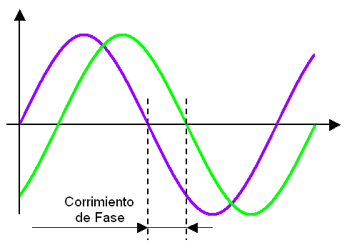
Explicar todo etc etc etc.

Función Peine
Explicación. Algunos párrafos explicando todo. Grafiquitos.
Más info, etc.

Materiales y Métodos
Copypaste de otro TP, para reescribir: Esta sección se detalla los materiales y métodos utilizados para el análisis de punto numero 4. Dicha sección se enfoca en explicar mediante un análisis de funciones senoidales como se ven modificadas las señales de entrada para lograr los efectos explicados en el punto anterior, para lograr este análisis se hace unos del programa “R”. Así mismo se adjunta junto a este documento una aplicación con el fin de realizar una demostración práctica de los efectos, dicha aplicación fue desarrollado bajo la plataforma .Net fremawork 3.5.

Resultados
Mucha explicación y muchos grafiquitos.

Conclusión
Copypaste de otro TP, para reescribir: En el presente trabajo se logró entender el funcionamiento de los efectos típicos de sonido que suelen aplicarse a la onda de salida de las guitarras eléctricas. Se comprendieron las diferencias entre cada uno de ellos y se aprovecharon las ventajas del lenguaje R para representar ondas y sus perturbaciones inducidas por los efectos estudiados, lo que permitió observar de forma gráfica el comportamiento real de cada efecto. Conociendo el funcionamiento real de cada efecto, se implementó en .Net Framework 3.5, un software capás de reproducir los efectos estudiados en una onda de entrada.

Anexo 1 – Bibliografía
Wikipedia, [Sitio Web]. http://en.wikipedia.org/wiki/Tempo (Fecha de consulta: 06-05-2010).
Más bibliografía.

Anexo 2 – Manual de Usuario
Bla bla bla con print screens, muy cortito.

